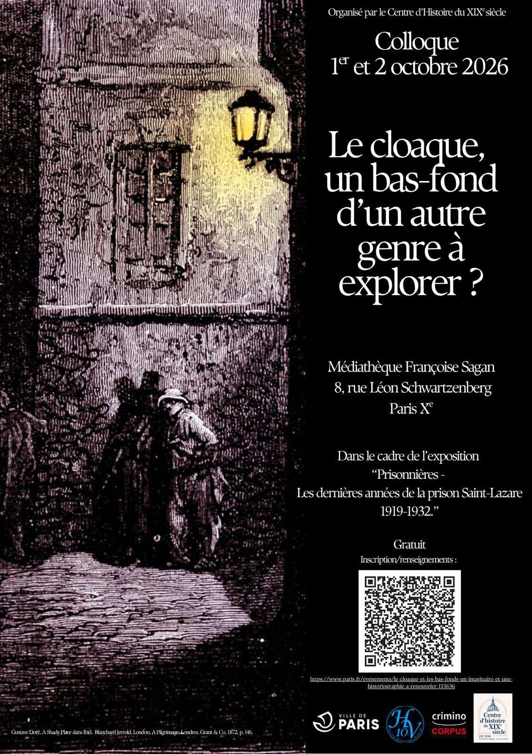
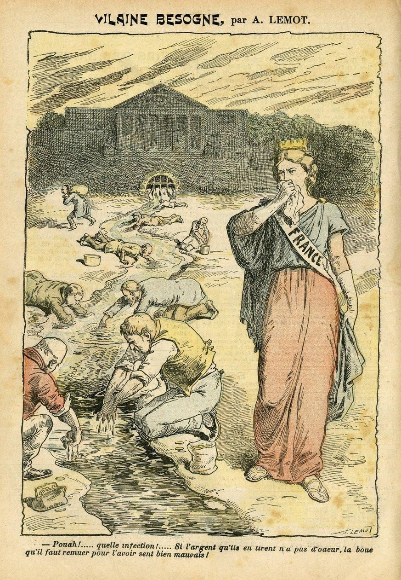

Comité scientifique

CUCHET Guillaume (IUF - Université Paris 1 Panthéon-Sorbonne - Centre d’histoire du XIXe siècle)
HOUTE Arnaud-Dominique (Sorbonne Université - Centre d’histoire du XIXe siècle)
RENNEVILLE Marc (Criminocorpus, CNRS)
JULHES Pierre (Sorbonne Université - Centre d’histoire du XIXe siècle)
PEUCH Loan (Université Paris 1 Panthéon-Sorbonne - Centre d’histoire du XIXe siècle)

Comité d’organisation

Pierre JULHES - (Sorbonne Université - Centre d’histoire du XIXe siècle) & Loan PEUCH - (Université Paris 1 Panthéon-Sorbonne - Centre d’histoire du XIXe siècle)

1er octobre 2026 2 octobre 2026

13h00 – Accueil des participantes et participants
13h30 – Ouverture introductive du colloque : Histoires de cloaque de l’antiquité à nos jours , Loan PEUCH (Université Paris 1 Panthéon-Sorbonne - Centre d’histoire du XIXe siècle) & Pierre JULHES (Sorbonne Université - Centre d’histoire du XIXe siècle).

THÉMATIQUE 1 : Le cloaque, un imaginaire à considérer

14h 00 – Introduction historiographique : bas- fonds et cloaques, regards croisés et perspectives sur les œuvres d’Alain Corbin et Dominique Kalifa , Anne-Emmanuelle DEMARTINI (Université Paris 1 Panthéon-Sorbonne - Centre d’histoire du XIXe siècle).
14h15 – Fictions et imaginaires du bagne: le fonds Antoine Dussort (BILIPO), Alice JACQUELIN (Directrice de la BILIPO).
14h45 – Échanges avec le public Pause
15h00 – Table ronde : Le cloaque de Guyane : montrer la réalité du bagne colonial, Marc RENNEVILLE (Criminicorpus, CNRS), Jean-Lucien SANCHEZ (Ministère de la Justice), Samuel TRACOL (Sorbonne Université - Centre d’histoire du XIXe siècle).
16h30 – Échanges avec le public
G Visite sur inscription de l’exposition Prisonnières - Les dernières années de la prison Saint-Lazare 1919-1932.
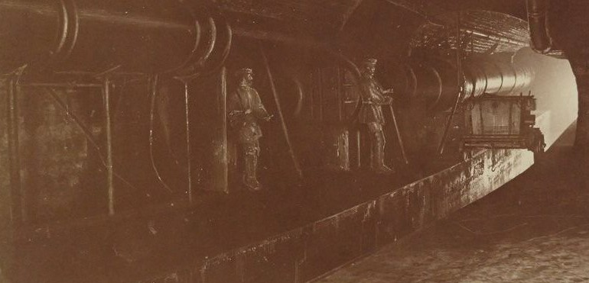
Nadar, Égouts de Paris, chambre du faubourg Saint-Denis, 1864-1865, BNF-Gallica
9h00 – Accueil des participantes et participants

THÉMATIQUE 2 – Les marqueurs du cloaque en ville : prévenir et assainir l’espace urbain de ses miasmes, déchets et déjections
Discutant : Judith RAINHORN (Université Paris 1 Panthéon-Sorbonne, CHS)
9h30 – Paul SIMON (Sorbonne Université), Le traitement du choléra à Paris en 1832.
10h00 – Manon RAFFARD (Université de Manchester), Respirer au cloaque : le méphitisme morbide au dépôt de mendicité de Saint-Denis (1802-1814).
10h30 – Échanges avec la salle Pause
11h00 – Philippes ARTIERES (CNRS/EHESS), Lettres anonymes et désignation des cloaques urbains.
11h30 – Jules RICHARD (Sorbonne Université), Faire face en milieu urbain. Les stratégies de débrouille des Orléanais précaires au cœur du XXème siècle (1920-1960).
12h00 - Will CLEMENT (Université de Manchester), Entre propriété privée et propreté publique : les commissions des logements insalubres du Second Empire contre les fosses et cloaques.
12h30 – Échanges avec le public
13h00 – Pause déjeuner

THÉMATIQUE 3 : Saint-Lazare, un cloaque à perpétuité ?

14h30 – Les avatars de Saint-Lazare (1922-1932). De la léproserie à la prison de femmes, huit siècles de réclusion, Marie-Ange DAGUILLON (Histoire & vies du 10ème).
15h00 – Table ronde : L’informe cloaque de Saint-Lazare ou le quotidien fantasmé d’une prison-hôpital pour femmes, Ludmila FAGOT (Nantes Université, DCS), Anaïs ALBERT (Université Paris Cité, ECHELLES), Julia VALÈRE-LOUWAGIE (Sorbonne Université).
Pause
G 16h45 – Concert : MAXOU (Université Clermont-Ferrand 2), “Complaintes des bas-fonds”.
17h30 – Conclusion du colloque, Loan PEUCH (Université Paris 1 Panthéon-Sorbonne - Centre d’histoire du XIXe siècle) & Pierre JULHES (Sorbonne Université - Centre d’histoire du XIXe siècle).

17h45 – Remerciements des organisateurs ;
G Visite sur inscription de l’exposition Prisonnières - Les dernières années de la prison Saint-Lazare 1919-1932.

